研训简报∣新北区薛辉乡村骨干教师培育站：雪见初颜 静待花开

初雪的到来，让空气中多了一丝寒意，但教育的热情从未停止。为了提升教师的教材解读能力，提高培育室成员整体的课堂教学水平，12月17日，新北区薛辉乡村骨干教师培育站全体成员齐聚薛家实验小学奥园校区开展了第七次活动。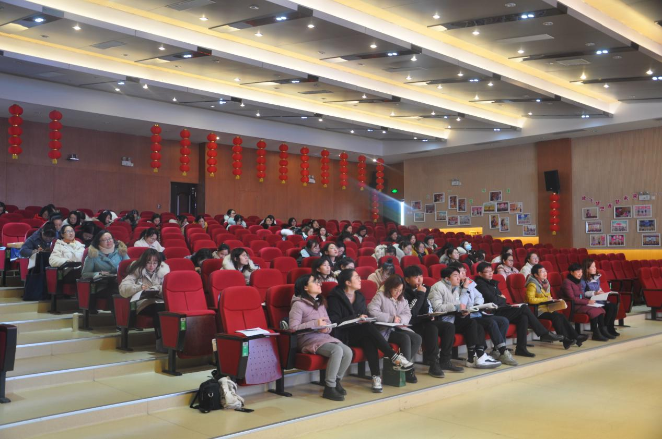

**走近课堂，一睹风采**

首先，春江中心小学的何倩老师执教了《雪地里的小画家》。何老师为孩子们创设了“下雪天”的大场景，通过一张张美丽的雪景图，让孩子们身临其境。扎实而又有趣的生字教学不仅充分激发了孩子们对文本阅读的热情，更让孩子们体会到了一位位“小画家”的喜悦之情。整节课清新灵动，活泼自然，孩子们沉浸其中，其乐无穷。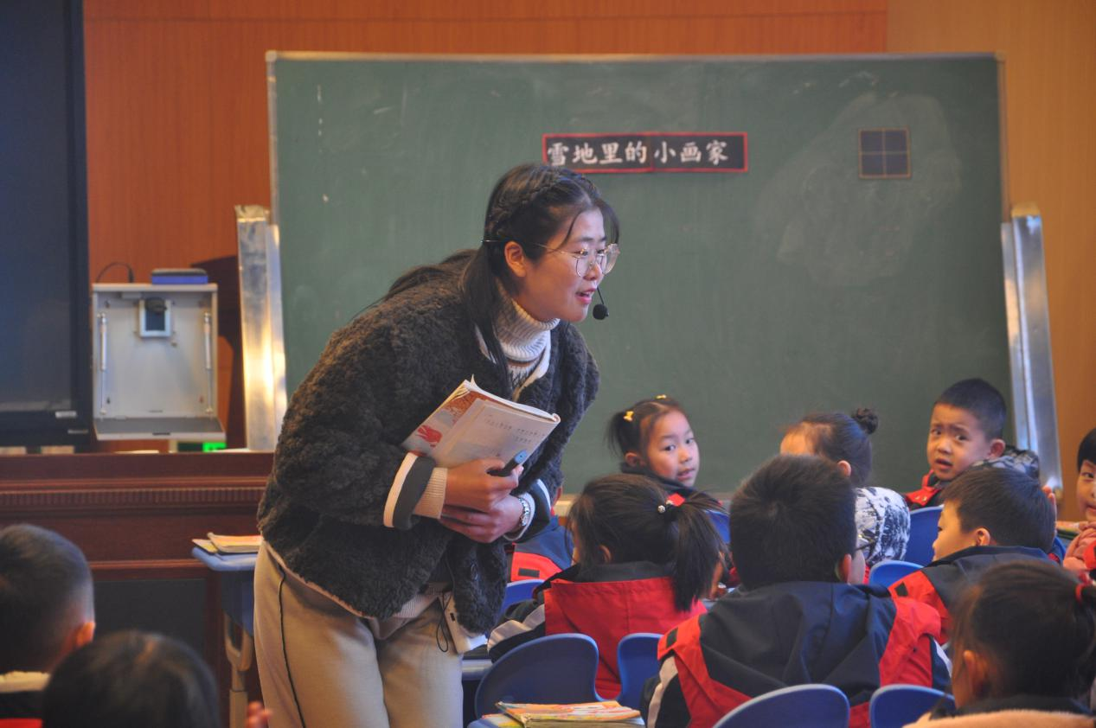

薛家实验小学的陈云老师为我们带来的是五年级的《四季之美》。腹有诗书气息的陈老师以古诗导入，奠定了本堂课文学意味十足的基础。通过反复对比朗读带孩子们走进了美丽多彩的四季画卷，让孩子们感受到了译者卞立强先生优美精致的语言风格。不论是幽默生动的教学风格，还是丰富多样的过渡语，陈老师的教学都让人印象深刻，回味无穷。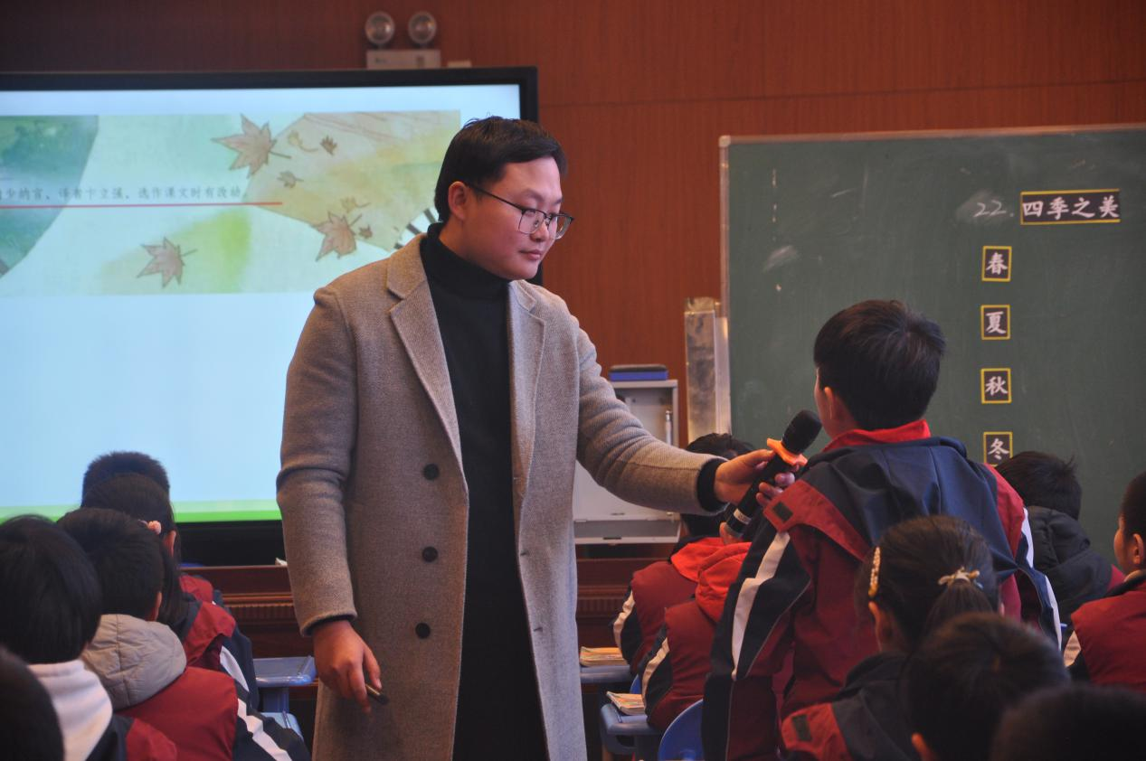

春江中心小学的季婕老师另辟蹊径，为我们带来了一节前所未见的《单元阅读：初识鲁迅》。季老师以大单元的视角，从鲁迅文学家、思想家、革命家的身份出发，结构化重组六上第八单元文本，从不同角度走近有血有肉的鲁迅，通过大情境学习活动让孩子对鲁迅文学产生浓厚兴趣，致敬伟人。作为大单元教学理论的宝贵实践，季老师的教学充分激发了学主动学习的积极性，也给了在场老师无限的启发。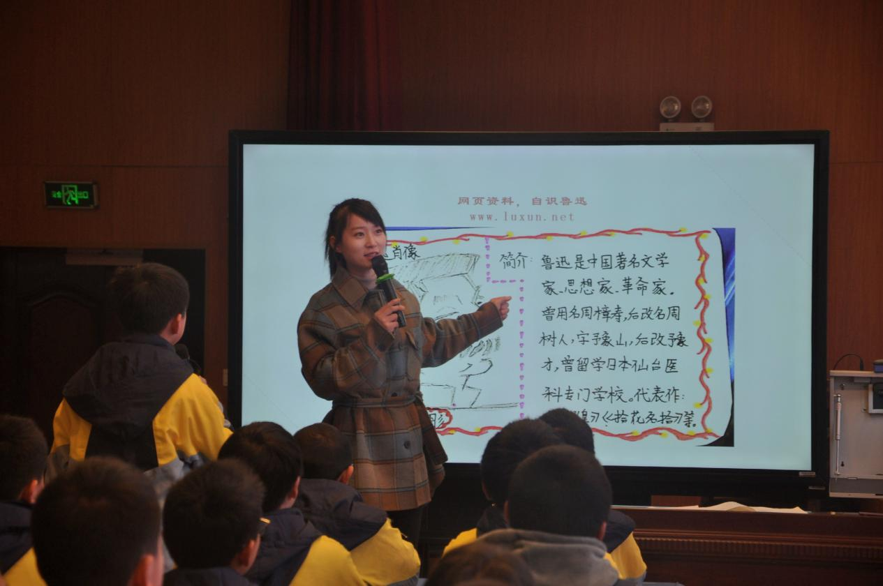

**学员互评，思维碰撞**

郑飞、江燕和冯艳三位老师作为代表，对三堂课进行了中肯的评价。郑飞老师评价陈云老师时说道，陈老师的课堂删繁就简，课堂板块清晰，利用反复朗读让孩子们的思维都变得活跃了起来，并创设了有效情境，让四季之美融入学生、融入课堂。江燕老师认为何老师的课堂生动欢快，给孩子们设置“大雪天”的大场景十分亮眼，对朗读教学也提出了有效的建议。冯艳老师对季婕老师的课点评道，季老师的课令人耳目一新，大单元的形式唤起了学生对文本的思考，利用三个任务便让孩子们走近了人物，感受到了鲁迅的拳拳爱国心。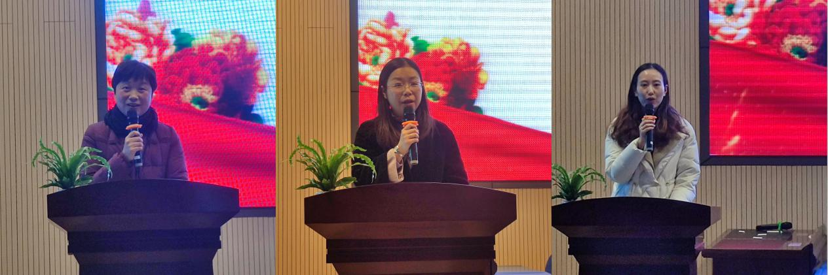

**导师引路，提炼升华**

活动最后，薛校长给全体学员进行了指导与引领，他认为一篇优美的文章就像一位美丽的女子，优美的语言是她精致的妆容，精巧的结构是她曼妙的身材，再赋予其韵味，便也充满了内涵。薛校长鼓励大单元教学的尝试，提倡在教学中为学生创设一个大情境，利用新的学习样式来激发学生学习的动力，让学生始终在情境中学习与思考。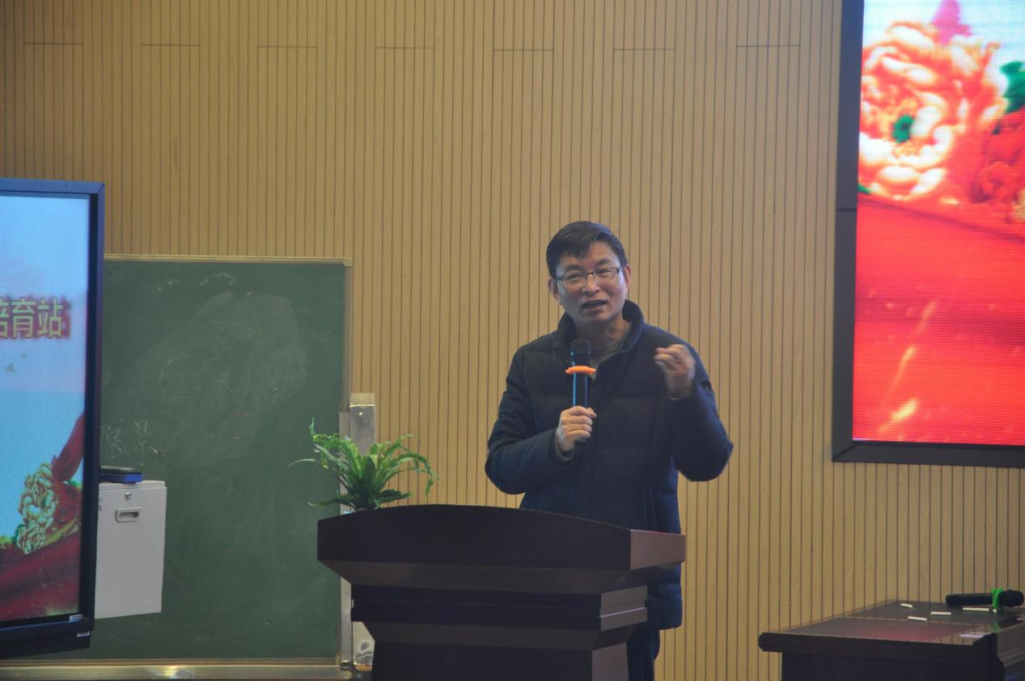

三位青年老师呈现了三节精彩的课堂，也展现了青年教师的活力，精炼独到的点评也像是冬日暖阳，教坛之花定会在这温暖的阳光中竞相开放。

摄影：陈佳明

撰稿：戴鑫铖

审核：刘四青